

Compte-rendu de la réunion du Comité syndical

Séance du 16 Octobre 2018

L'an deux mil dix-huit, le seize octobre à dix heures, le Comité du SYNDICAT DEPARTEMENTAL D'ENERGIE 35, dûment convoqué le neuf octobre deux mille dix-huit, s'est réuni au siège du Syndicat sous la présidence de Didier NOUYOU, Président**.**

**SDE35**

**Village des collectivités**

**1 avenue de Tizé CS 43603**

**352036 Thorigné-Fouillard**

**-**

**Nombre de délégués**

**En exercice : 36**

**Présents : 22**

**Absents : 15**

**Quorum : 19**

**Votants 22**

**Réception par le Préfet**

**14/11/2018**

**Publication**

**15/11/2018**

**Présents** : Didier NOUYOU, Président, Christophe MARTINS-MARQUES, Daniel GUILLOTIN et Jean-Luc DUPUY, Vice-présidents ; Maurice BEAUGENDRE, Camille BONDU, Albert COMBY, Alain COSSONNIERE, André CROGUENNEC, Yvonnick DAVID, André DAVY, Olivier DEHAESE, Jean-Pierre DELAUNAY, Valérie DESTRUHAUT, Claude GUERIN, Michel JEULAND, Patrick LE GUYADER, Robert MONNIER, Jean-Luc MORLAIS, Nadège NOISETTE et Daniel TANCEREL, délégués titulaires. André BRIZARD, délégué suppléant.

**Absents** : Jean-Claude BELINE et Loïc GODET, Vice-présidents, Michel BENEDETTI, Didier DUPERRIN, Jean-Yves GOMMELET, Gurval GUIGUEN, Jean-Yves INIZAN, Dominique KERJOUAN, André LATREILLE, Yannick NADESAN, Franck NOEL, Alain PAUL, Jacques POUPART, Jacques RENAULT et Patrick SAULTIER, délégués titulaires.

**Secrétaire de séance** : Jean-Luc DUPUY.

Le Président déclare que le quorum est atteint, 22 membres sur les 36 membres en exercice étant présents et que le Comité peut valablement délibérer.

Ordre du jour

1. Désignation d’un secrétaire de séance

2. Approbation du procès-verbal de la réunion du Comité syndical du 18 septembre 2018

3. Projet d’unité de production de biogaz - Prise de participation au sein d’Enerfées de la SEM Ener’giV,

4. Concession - Projet de desserte en gaz de Saint-Germain-en-Coglès

5. Finances – Décision modificative n° 6/2018

6. Finances – Coopération décentralisée – Demandes de participations

7. Achat d’Energie – Dissolution du groupement d’achat d’électricité et création du groupement d’achat d’énergie

8. Marchés publics – Achat d’énergie – Acquisition d’un logiciel de gestion des achats d’énergie

9. Marchés publics – Fourniture et maintenance d’un nouveau logiciel de gestion financière

10. Marchés publics – Fourniture et maintenance d’un nouveau site internet

11. Marchés publics – Diagnostics amiante et HAP

12. Marchés publics – Diagnostics de réseaux d’éclairage

13. Marchés publics – Accès à une plateforme de gestion des DT-DICT

14. Marché publics – Marché d’études, travaux, maintenance et gestion patrimoniale de l’éclairage public – Modification des critères d’analyse

15. Eclairage – Transfert de la compétence pour Le Theil de Bretagne

16. Informatique et Concession - Convention de modalités de paiement entre le SYDELA, le SyDEV et le SDE35 pour l’achat groupé d’une solution logicielle pour le traitement des données de concession

17. Concession - Fonds Solidarité Logement

18. Ressources humaines – Régularisation et création de l’ensemble des emplois du SDE35

19. Information des attributions exercées par le bureau par délégation du comité

20. Information des attributions exercées par le président par délégation du comité

21. Questions diverses

1. Désignation d’un secrétaire de séance

Le Président propose au Comité de désigner Monsieur Jean-Luc DUPUY en qualité de secrétaire de séance. Le Comité syndical, à l’unanimité, approuve cette proposition.

1. Approbation du procès-verbal de la réunion du Comité syndical du 18 septembre 2018

Le procès-verbal de la réunion du Comité du 18 septembre 2018 est soumis pour approbation au comité syndical. Il a été adressé avec la convocation à la réunion du 16 octobre 2018.

Rappel de l’ordre du jour :

1. Désignation d’un secrétaire de séance

2. Approbation du procès-verbal de la réunion du Comité syndical du 3 juillet 2018

3. Administration – Approbation du rapport d’activité 2017

4. Concession – Composition de la commission concession dans le cadre du renouvellement du contrat de concession

5. Finances – Décision modificative n° 5/2018

6. Finances – Modification des montants de convention TEPCV avec la Communauté de Communes Au Pays de la Roche aux Fées

7. Finances – Sortie de biens de l’inventaire

8. Travaux – Convention avec le Conseil départemental – Réfection de chaussée à SAINT BROLADRE

9. Marchés publics – Avenants aux marchés de travaux de réseaux électriques, d’éclairage public et travaux annexes 2015-2018

10. Marchés publics – Marchés d’études et de travaux de réseaux électriques et travaux annexes 2019-2022

11. Marchés publics – Marché de prestations de mesures de tension chez l’usager

12. Marchés publics – Achat de deux véhicules

13. Eclairage public – Transfert de la compétence éclairage – Modification des statuts

14. Gaz - Desserte de la commune de SAINT GERMAIN EN COGLES transfert de compétence au SDE35

15. Energie – Convention de partenariat avec l’association Energies citoyennes en Pays de Vilaine (EPV)

16. CCSPL – Mise à jour de la liste des membres

17. Instances – Calendrier 2019 des réunions du Bureau et du Comité syndical

18. Information des attributions exercées par le Bureau par délégation du Comité

19. Information des attributions exercées par le Président par délégation du Comité

20. Questions diverses

Après en avoir pris connaissance, à l’unanimité, le Comité syndical approuve, le procès-verbal de la réunion du Comité syndical du 18 septembre 2018

1. SEM Ener’giV – Prise de participation – Enerfées – Projet d’unité de production de biogaz

Préambule

La SEML Energ’iV créée le 7 septembre 2018 rassemble le SDE35, à hauteur de 64,2 %, le Conseil Départemental d’Ille et Vilaine, Rennes Métropole, la Caisse des Dépôts, ARKEA, la Caisse d’Epargne et le Crédit Agricole. Elle a pour objectif principal de massifier le développement des projets d’énergies renouvelables en Ille et Vilaine.

Depuis fin 2017, le SDE35 accompagne Roche aux Fées Communauté (impliquée depuis 2015) dans un projet de développement d’une unité de production d’énergie renouvelable sous forme de biométhane (ou gaz vert), en partenariat avec la Coopérative des Fermiers de Janzé (CFJ), l’entreprise Triballat-Noyal, Engie Biogaz, et la SAS Eilañ.

Par son implication dans le projet, Roche aux Fées Communauté souhaite contribuer à l’autonomie énergétique de son territoire et à la baisse des émissions de gaz à effet de serre, soutenir l’économie locale notamment agricole et s’assurer que les intérêts des acteurs locaux (agriculteurs, habitants, riverains…) soient bien pris en compte tout au long du projet.

Ces objectifs sont partagés par la SEM Energ’iV, ce qui a conduit cette dernière à intégrer le projet dans le business plan initial de la SEML annexé au pacte d’actionnaires.

Présentation du projet

Le projet prévoit la réalisation d’une installation de production et d’injection de biogaz dans la zone Industrielle du Bois de Teillay à Janzé sur une parcelle qui sera vendue par la Communauté de Communes.

A travers le processus de méthanisation mis en œuvre, l’unité permettra de valoriser des produits considérés comme des déchets (principalement effluents agricoles et industriels et déchets verts) en une énergie renouvelable utilisable directement sur le territoire, via le réseau gazier existant et à terme via la distribution d’un carburant renouvelable, le bio-GNV.

Le gisement de matières fermentecibles est estimé à 75 000 tonnes par an, dont 60 000 apportées par les actionnaires (effluents agricoles et déchets industriels de Triballat). Parmi les 54 agriculteurs engagés dans le projet, 8 sont en agriculture biologique ou en conversion. A noter enfin que la distance moyenne parcourue par les effluents avant leur entrée dans la méthanisation sera de 8 km.

Le dimensionnement de l’unité permettra l’injection de 275 m3/h de gaz par heure, soit une production annuelle de 23 000 MWh de Gaz correspondant à :

* 60 % de la consommation de gaz de Janzé (40 000 Mwh en 2016),
* l’équivalent de la consommation domestique annuelle de 4 000 habitants environ

Le gaz produit sera injecté directement dans le réseau local de distribution et vendu à la société Engie via un contrat d’achat d’une durée de 15 ans.

Les montants à engager pour le développement du projet (études, faisabilité, pilotage, dossiers règlementaires) sont estimés à 410 000 €.

Les montants à engager pour l’investissement sont estimés à 10 M€ dont 3 M€ de fonds propres, 1 M€ de subvention et 6 M€ d’emprunts bancaires.

Le projet actuellement en cours de développement est prévu pour entrer en service début 2021.

Participation à la SAS ENERFEES

Les partenaires du projet ont convenu de créer une société commune, la Société par Actions Simplifiées (SAS) ENERFEES, pour développer, financer et exploiter cette unité. Les principales caractéristiques de la société à créer sont les suivantes :

*Objet* : La Société a pour objet l’exploitation d’une unité de méthanisation permettant une valorisation d’effluents et de matières d’origine agricole.

*Siège social* : Le siège social est fixé à JANZE (35150) rue Charles Lindbergh, ZA de la Chauvelière.

*Durée* : La durée de la Société est de 99 années à compter de son immatriculation au Registre du commerce et des sociétés, sauf les cas de dissolution anticipée et de prorogation fixés aux présents statuts.

*Capital social* : Le capital social s’élève à la somme de TROIS CENT MILLE EUROS (300 000 €) divisé en 3 000 actions de 100 € chacune, toutes de même catégorie.

*Actionnariat à sa création* : A la constitution de la société, les associés fondateurs font apport à la Société de la somme de 300 000 € dans les proportions suivantes :

* Par la société TERRE DES FEES (regroupant une soixantaine d’agriculteurs, apporteurs de matières, et la Coopérative des Fermiers de Janzé), la somme de cent cinquante-trois mille euros (153 000 €)
* Par Roche aux Fées Communauté, la somme de quinze mille euros (15 000 €)
* Par la SEML Energ’iV, la somme de quinze mille euros (15 000 €)
* Par Triballat Noyal, la somme de trente mille euros (30 000 €)
* Par Eilañ (fond régional d’investissement pour les énergies renouvelables), la somme de trente mille euros (30 000 €)
* Par ENGIE Biogaz, la somme de cinquante-sept mille euros (57 000 €)

Soit au total, une somme de 300 000 €.

La participation de la SEML Energ’iV au projet est établie à 5 % du capital soit 15 000 € via la souscription de 150 actions de 100 € chacune. A ce titre, Energ’iV disposera d’un siège au comité de direction.

Energ’iV s’engage à participer à la même hauteur aux frais de développement. A cette fin, elle pourra compléter son apport initial par une contribution en Compte Courant d’Associés (CCA) qui seront rémunérés à un minimum de 3 %. Conformément aux dispositions légales régissant les avances remboursables auxquelles sont assimilés les CCA, ces derniers lui seront remboursés au terme d’une durée maximale de 4 ans.

*Comité de direction et règles de majorité* : La société est administrée par un Comité de Direction composé de 7 personnes, 1 par actionnaire à l’exception de Terre des Fées qui dispose de 2 personnes. Chaque membre dispose d’une voix pour l’adoption des résolutions. Les décisions du Comité de Direction sont prises à la majorité des membres présents, réputés présents ou représentés, étant précisé que l’accord de l’actionnaire majoritaire (plus de 50% des titres) doit être obtenu.

Evolution de la SAS ENERFEES

Si l’objectif de rentabilité du projet (TRI de 8% selon la méthode de calcul ADEME), est atteint et une fois les autorisations et le financement du projet obtenus, Energ’iV pourra s’engager à participer aux fonds propres nécessaires à l’investissement en souscrivant à une augmentation de capital ou via des CCA. Cette évolution du capital fera l’objet d’une décision ultérieure.

Lors des échanges, les membres du comité demandent des précisions sur le rôle d’ENGIE (qui est partenaire et AMO, l’expoitant futur n’est pas encore retenu), souhaitent qu’une participation des citoyens puissent être intégrées dans la suite du projet (dans la gouvernance ou le financement, y compris en phase de développement à la place des CCA) et sollicitent une visite technique d’une installation de méthanisation.

Après délibération, le Comité syndical, à l’unanimité décide, sous réserve d’un vote favorable de son Conseil d’Administration, d’autoriser Energ’iV à participer à la constitution d’une société par actions simplifiée régie par les dispositions des articles L 227-1 à L227-20 du code de commerce dénommée ENERFEES, dont l’objet social est le suivant :

* l’exploitation d’une unité de méthanisation permettant une valorisation d’effluents et de matières d’origine agricole, et accessoirement de déchets, afin de produire du biogaz, et le digestat résultant du processus.
* toutes activités de conception, de développement, d’installation, de construction, d’investissement, d’exploitation et d’entretien, directement ou indirectement, de moyens de production décentralisés d’énergie renouvelables, ainsi que la commercialisation de l’énergie produite, et tous types d’activités se rattachant directement ou indirectement à cet objet,
* la participation de la société, par tous moyens, directement ou indirectement, dans toutes opérations ou projets pouvant se rattacher à son objet notamment par voie de création de sociétés nouvelles, d’apport, de souscription ou d’achat de titres ou droits sociaux, de fusion ou autrement,
* et généralement, toutes opérations industrielles, commerciales, financières, civiles, mobilières ou immobilières, pouvant se rattacher directement ou indirectement à l’objet social ou à tout objet similaire, connexe ou complémentaire.

dont le capital social sera de 300 000 euros et dans laquelle la SEM prendra une participation de 15 000 € via l’achat de 150 actions de 100 €.

1. Concession Gaz - Projet de desserte en gaz de Saint-Germain-en-Coglès

Par délibération du 6 juillet 2017, le comité a décidé le lancement d’une étude de faisabilité relative au projet de desserte en gaz sur le territoire de Saint-Germain-en-Coglès.

Depuis février 2018, le SDE35 mène, avec le Pays de Fougères, une étude d’opportunité pour le développement des réseaux de gaz et de chaleur, en lien avec le gisement des énergies renouvelables et de récupération. Les conclusions de cette étude, qui seront présentées le 22 octobre prochain aux élus du Pays de Fougères, montrent que le projet de desserte gaz de la commune de Saint-Germain-en-Coglès est cohérent avec la future stratégie des réseaux énergétiques du Pays de Fougères.

Par délibération du 18 septembre 2018, le Comité a acté le transfert de la compétence Gaz de la commune de Saint Germain en Coglés au SDE35.

Etude de faisabilité de la desserte en Gaz

L’étude a permis de simuler trois types de desserte :

* un premier projet (1) desservant uniquement deux zones urbanisées de la commune,
* un second projet (2) desservant ces zones ainsi qu’un industriel (Ets Michel) à partir de la deuxième année de mise en service du réseau,
* un troisième projet (3) desservant ces zones ainsi qu’un industriel (Ets Michel) à partir de la première année de mise en service du réseau.

Le premier projet représente 3 km de réseau PEHD et 47 clients potentiels, pour un coût d’investissement prévisionnel de 365 000 € et une consommation estimée à 722 MWh / an.

Les projets (2) et (3) représentent 3,6 km d’acier et 590 m de réseau PEHD, pour un coût d’investissement prévisionnel de 762 000 € et une consommation estimée de 8 972 MWh /an.

Il est rappelé que le développement d’un projet de réseau de gaz est conditionné par l’atteinte d’un équilibre économique sur la durée de vie de la concession. Les calculs de rentabilité prennent en compte le coût de la distribution (coefficient « C ») qui est appliqué au tarif d’Accès des Tiers aux Réseaux de Distribution ATRD (tarif d’accès au réseau de distribution de gaz naturel, fixé par les pouvoirs publics et qui rémunère l’acheminement pris en charge par les Gestionnaires du Réseau de Distribution), et une éventuelle participation d’aide à l’investissement (industriel et/ou collectivité) permettant d’atteindre la rentabilité du projet. Pour chaque projet étudié, la rentabilité de l’investissement, caractérisée par le calcul du « B/I » (Rapport du Bénéfice / Investissement), a été évaluée sur la base d’une concession d’une durée de 30 ans et selon plusieurs hypothèses de tarification caractérisée par le coefficient « C ».

Le projet 1 ne permet pas d’atteindre l’équilibre économique.

Les projets 2 et 3 permettent d’atteindre l’équilibre économique, sans participation de contribution à l’équilibre en appliquant des coefficients de 1,4 à 1,8.

Les résultats de l’étude ont été présentés, en mai 2018, à la commune de Saint-Germain-en-Coglès et à la Communauté de Communes de Couesnon Marches-de-Bretagne, qui ont confirmé leur position favorable au lancement du projet de desserte en gaz naturel. L’industriel concerné, présent également, a demandé des précisions.

Suite à ces échanges, de nouvelles simulations ont été réalisées (profils de consommation journalière et niveaux de consommation plus importants : 10 500 à 13 650 MWh annuels). Elles ont confirmé la possibilité d’atteindre l’équilibre économique sans participation de contribution à l’équilibre, et en appliquant des coefficients de 1,2 à 1,4. Au vu de ces éléments, l’industriel concerné a confirmé sa position favorable au lancement du projet de desserte en gaz naturel.

Choix du mode de gestion

Deux modes de gestion peuvent être envisagés : un mode direct et un mode concessif.

**La gestion directe**

La collectivité exploite elle-même son service avec son personnel. Elle assure le suivi et l’entretien des installations, la facturation et la gestion clientèle. Elle peut avoir recours à des prestataires de service. Le service finance ses dépenses d’investissement et de fonctionnement par une redevance perçue auprès des usagers. L’exploitation est réalisée aux frais et risques de la régie. Les conditions de gestion directe sont définies aux articles L.2221-1 à L.2221-8 du C.G.C.T.

L’article L.2221-4 précise que la gestion directe peut prendre deux formes différentes :

* Régie dotée de la personnalité morale et de l’autonomie financière : elle est administrée par un conseil d’administration et un directeur désignés par l’assemblée délibérante. Elle a le caractère d’un établissement public d’un point de vue juridique et fiscal. Le conseil d’administration délibère sur toutes les questions intéressant le fonctionnement de la régie. [articles L.2221-10 et R.2221-18 à 52 du C.G.C.T.].
* Régie dotée de la seule autonomie financière : elle ne dispose pas de la personnalité juridique. Les décisions sont prises par l’assemblée délibérante, sur proposition du directeur et après avis consultatif du conseil d’exploitation. Elle possède un budget annexe. [articles L.2221-14 et R.2221-63 à 94 du C.G.C.T.].

Dans les deux cas, le personnel est en principe à statut privé, sauf le directeur et le comptable.

**La gestion déléguée**

### Concession :

Trois critères permettent de caractériser la concession :

* le fait qu'au début de l'exploitation, le concessionnaire fait l'avance des frais de premier établissement du service (construction du réseau et de tous les ouvrages nécessaires au fonctionnement du service) et du fonds de roulement nécessaire à l’exploitation ;
* le fait que, pendant toute la durée de la concession, le concessionnaire exploite le service à ses risques et périls, qu'il en assume la direction, qu'il choisit, rémunère et surveille lui-même le personnel du service, qu'il entretient et renouvelle lui-même, à ses frais, les installations et qu'il achète tout l'outillage et le matériel nécessaires à l'exploitation ;
* le fait qu'en échange de ces services, le concessionnaire est rémunéré par la perception directe de redevances sur les usagers, lesquelles doivent normalement lui permettre de couvrir les intérêts et l'amortissement du capital qu'il a engagé et de dégager un bénéfice net dont il garde tout le profit pour lui-même.

### Affermage :

L'affermage est un type de concession dans laquelle les frais de premier établissement ont été réalisés par la collectivité publique. Cette possibilité de financement public n’étant pas encore ouverte par le législateur pour les réseaux de gaz, l’affermage ne peut pas être retenu comme mode de gestion.

**Les éléments comparatifs entre ces deux modes de gestion**

Une comparaison objective des deux modes de gestion n’est pas aisée car il s’agit de deux systèmes bâtis autour de principes économiques très différents.

La gestion directe est un système de gestion purement local, puisque toutes les fonctions sont assurées au niveau de la collectivité elle-même.

Au contraire la gestion déléguée permet de réaliser certaines fonctions par des structures spécialisées et regroupées au niveau régional ou national.

Les avantages et les inconvénients respectifs des deux modes de gestion sont décrits dans le tableau suivant :

|  |  |  |
| --- | --- | --- |
|  | **GESTION DIRECTE** | **GESTION DELEGUEE** |
| **Avantages** | - Exonérations fiscales,  - Récupération plus rapide de la TVA en cas d’assujettissement,  - Transparence des comptes,  - Externalisation des coûts de recouvrement,  - Maîtrise des décisions par la collectivité locale,  - Garantie d'application des choix politiques | - Exploitation aux risques et périls du délégataire,  - Terrain favorable à la recherche-développement,  - Expertise technologique,  - Economie d’échelle par mutualisation,  - Productivité suivie du Service réactivité |
| **Inconvénients** | - Financement de l’investissement  - Pas toujours d'adéquation entre les compétences des agents et les exigences du service,  - Mobilité moindre,  - Productivité nécessitant un suivi,  - Faiblesse en matière de recherche-développement,  - Complexité de mise en place d’une nouvelle régie,  - Manque de souplesse dans la gestion du personnel. | - Perte de compétence de la collectivité liée à la perte de maîtrise du service,  - Nécessité de mettre en œuvre un contrôle,  - Comptes du service délégué plus difficiles à interpréter. |

**Proposition**

Au vu de l’analyse de l’état actuel du service et de son évolution, du descriptif des différents modes de gestion, des éléments de choix entre gestion directe et gestion déléguée, il est proposé de déléguer le service public de distribution du gaz sous la forme d’un contrat de concession pour une durée envisagée de 30 ans maximum.

Les avantages principaux de ce mode de gestion concernent la prise en charge complète par le délégataire de l’investissement pour la construction des ouvrages ainsi que son exploitation à ses risques et périls.

De plus, au travers du suivi des concessionnaires ENEDIS et EDF, le SDE35 a acquis une bonne et durable expérience du contrôle de délégataire indispensable pour la bonne exécution et du suivi du service public délégué.

Concernant la durée maximum de 30 ans, elle est définie pour permettre au délégataire d’amortir les frais fixes d’investissement dans le temps, sans toutefois lier la collectivité pour une durée excessivement longue. Le choix définitif de la durée se fera en fonction du résultat de la mise en concurrence.

Les avis de la CCSPL du SDE35 (12 décembre 201*7*) et du Comité Technique Paritaire (29 octobre 2018) ont également été sollicités à ce sujet.

Caractéristiques de la consultation

La consultation pour la concession se déroulera en deux étapes : dans un premier temps, un avis d’appel à candidature sera lancé afin de sélectionner les candidats potentiels. Après examen des candidatures portant sur les garanties professionnelles et financières et de leur aptitude à assurer la continuité et l'égalité du service public, le cahier des charges sera transmis aux candidats retenus début 2019.

Les négociations avec les candidats pourraient être organisées en mars et avril 2019 pour un démarrage des travaux en septembre 2019.

Les caractéristiques des prestations à assurer par le délégataire sont les suivantes :

* *Contrat de concession du service de distribution de gaz naturel par réseau ;* *La convention sera conclue en application des articles L 1411-1 et suivants et R 1411-1 et suivants du code général des collectivités territoriales* en risques et périls,
* le périmètre de la délégation sera le territoire de la commune de Saint-Germain-en-Coglès
* Le réseau devra impérativement être raccordé depuis la canalisation de distribution de rang 1 de gaz naturel existante située sur la commune de Saint-Germain-en-Coglès,
* durée maximale de 30 ans, le candidat sera invité à proposer une durée plus courte intégrant le cas écheant une reprise des biens non amortis,
* mode de rémunération : au KWh de gaz consommé
* valeur totale estimée : 762 000 euros HT,
* conditions de participation, sur la base de pièces à fournir par le candidat :
  + habilitation à exercer l’activité professionnelle, y compris exigences relatives à l’inscription au registre du commerce ou de la profession
  + capacité économique et financière
  + capacité technique et professionnelle, comprenant notamment l’agrément ministériel de distributeur de gaz en réseau public de distribution ou état
* à la charge du délégataire :
  + commercialisation préliminaire,
  + étude et conception du réseau dont l’établissement, l’extension et le renouvellement de l’ensemble du réseau de distribution publique de gaz,
  + financement du réseau (canalisation et branchement, citerne de stockage et / ou interconnexion avec le réseau du GRT),
  + raccordement, alimentation en gaz et mise en service des clients installés sur le territoire,
  + extension, densification pendant toute la durée de la concession,
  + exploitation et conduite du réseau et des ouvrages pour garantir la sécurité, la qualité et la continuité de la fourniture,
  + entretien préventif et maintenance curative de l’ensemble des biens, mobiliers et immobiliers, nécessaires à l’exploitation,
  + fourniture de l’ensemble des moyens, matériels et humains, nécessaires à l’exploitation et à la sécurité des personnes et des biens,
  + conception et mise en œuvre des actions d’information de la clientèle, de promotion du service et des économies d’énergie,
  + facturation et gestion de l’ensemble des relations avec les usagers (service client)
  + mise en œuvre de la prévention « dommages » au réseau par agressions extérieures ;
  + propositions relatives aux adaptations du réseau,
  + application stricte du code de l'environnement et de la réglementation relative aux ICPE,
  + rapport annuel sur la gestion du service.

Après délibération, le comité syndical, à l’unanimité décide :

* de valider la proposition relative au choix de mode de gestion, à savoir la gestion déléguée,
* d’approuver le lancement d’une consultation de type concessif à l’appui des éléments techniques et financiers issus des études de faisabilité,
* d’autoriser le Président à signer tous les documents relatifs à cette affaire.

1. Finances – Décision modificative n° 6/2018

La décision modificative n°6 au budget 2018 porte sur l’inscription de nouvelles opérations sous mandat à réaliser pour le compte des communes sous la maîtrise d’ouvrage déléguée du SDE35 et l’ajustement de certains crédits notamment en matière de frais de personnel.

Comme indiqué lors de la réunion du 27 février 2018, l’intégration de nouvelles opérations sous mandat en 2018 n’impacte pas le montant total du budget.

Après délibération, à l’unanimité, le Comité syndical, approuve la décision modificative n°6 au budget 2018 telle que résumée ci-après :

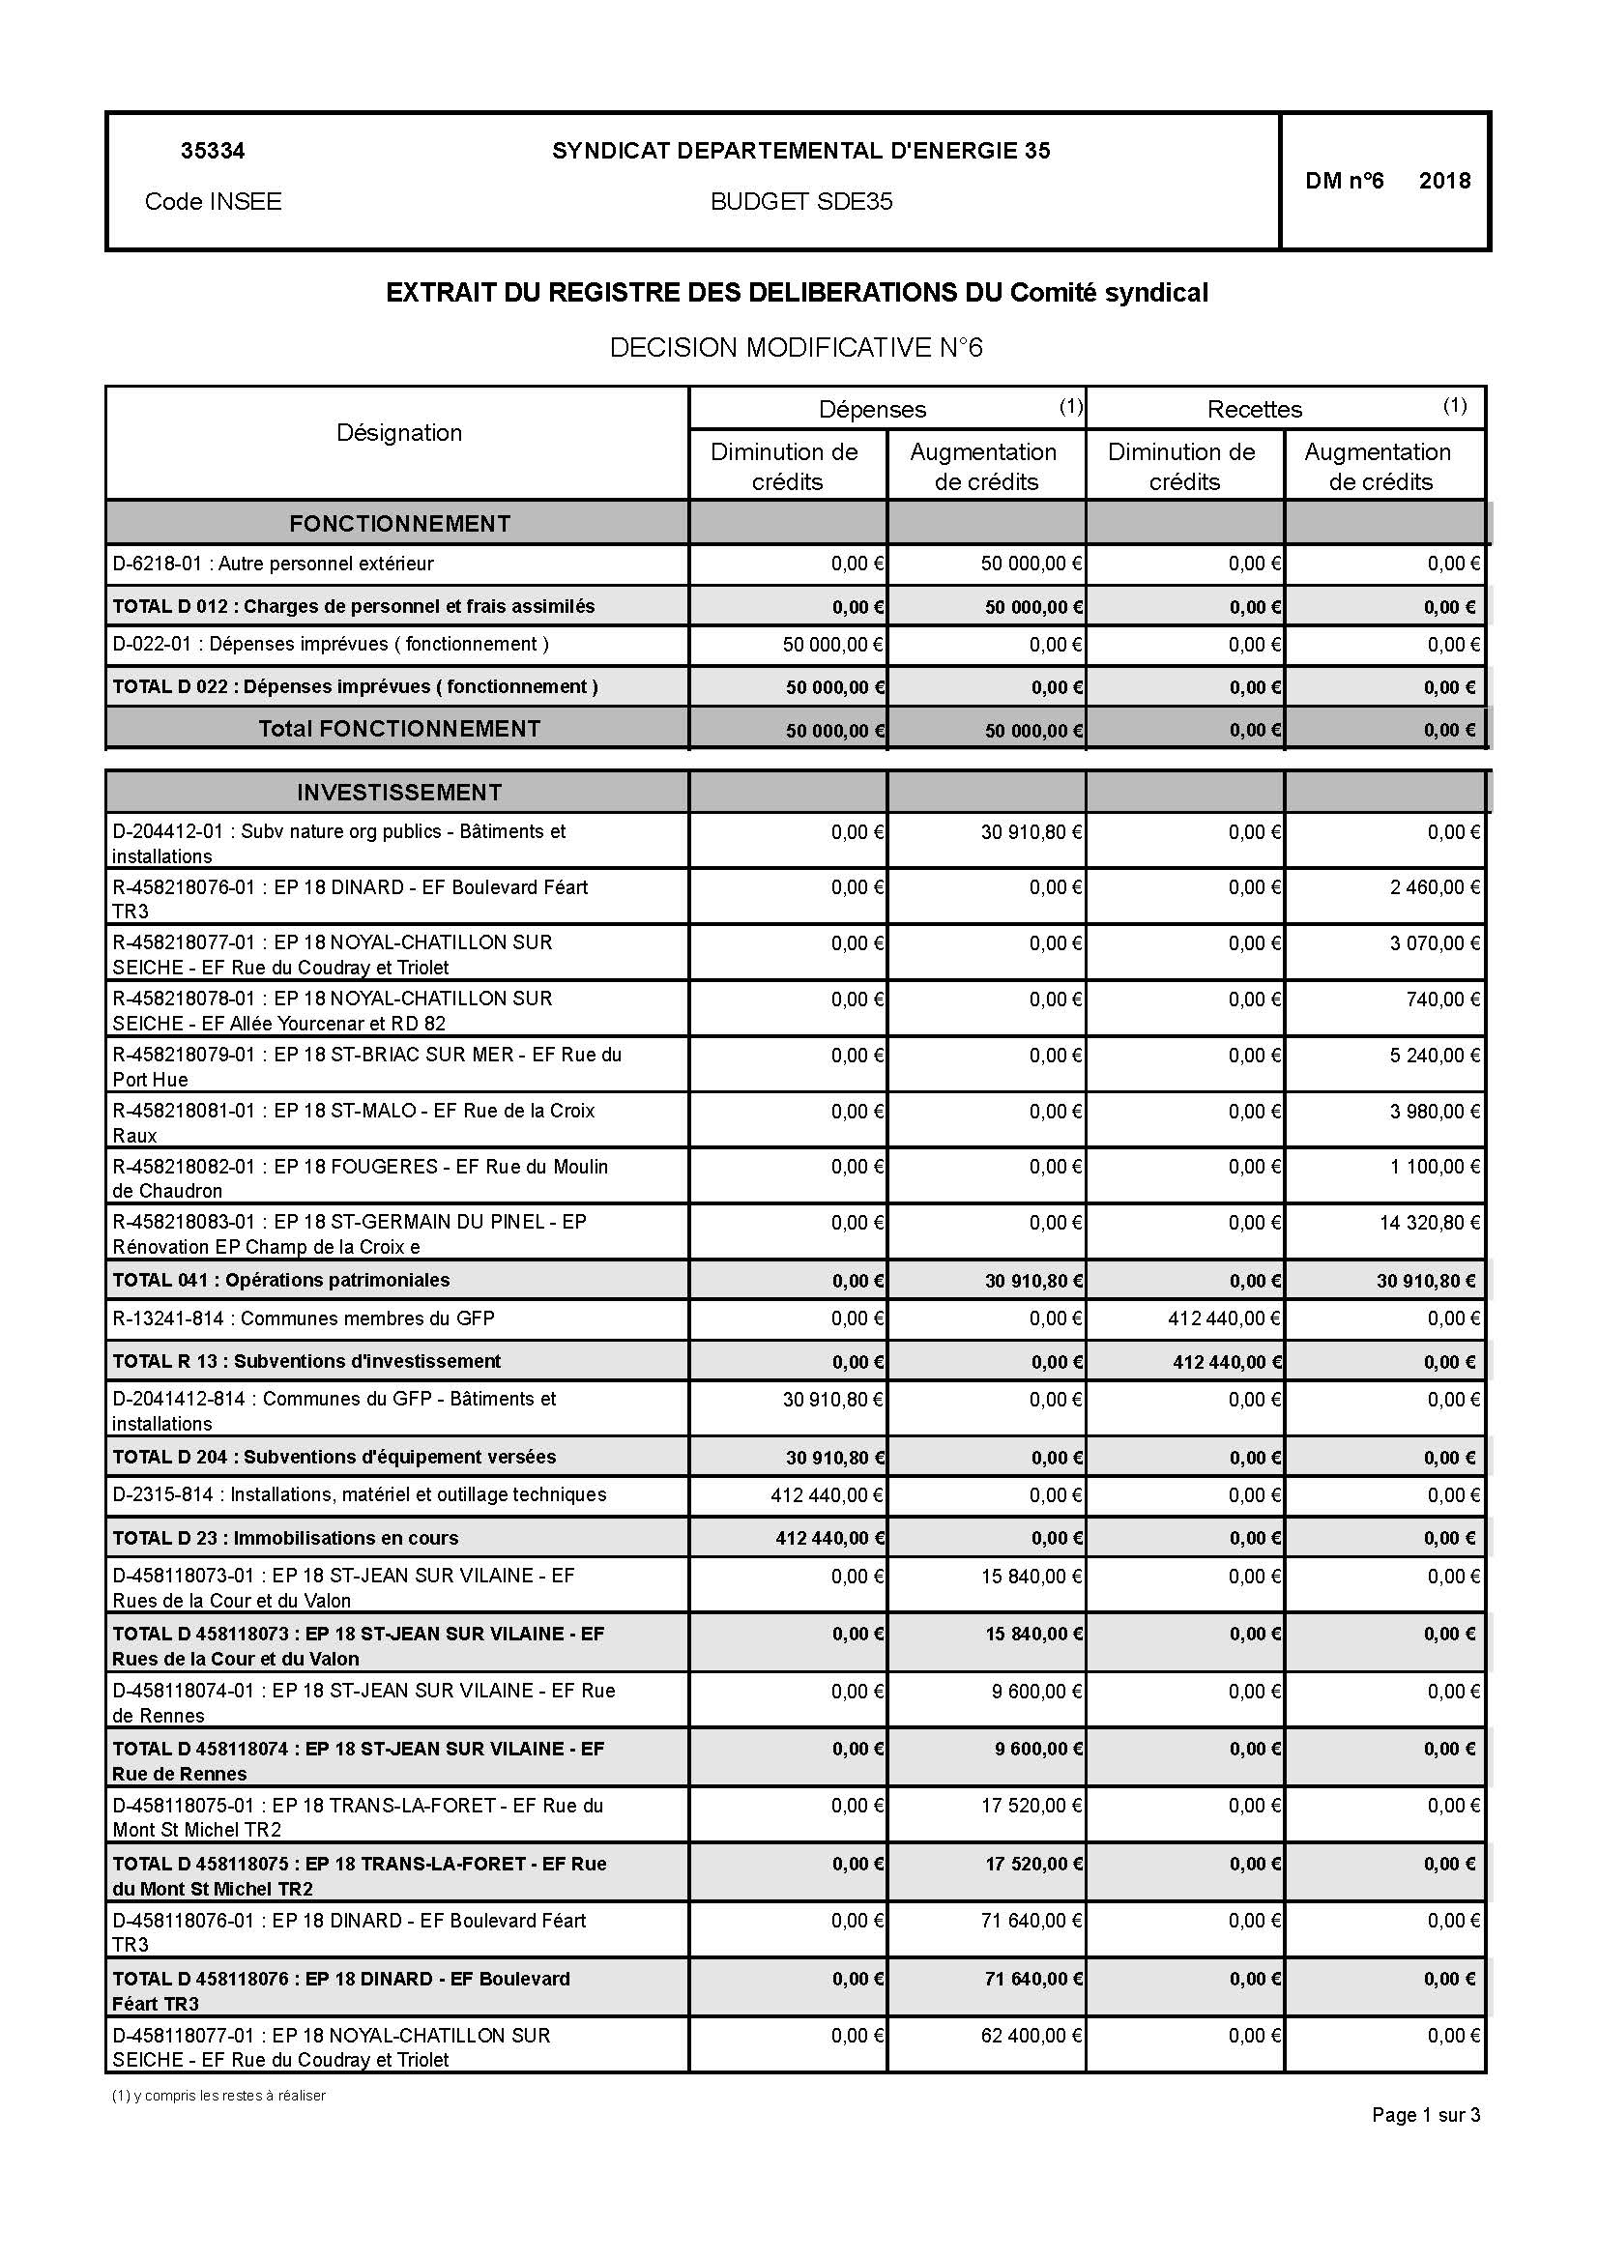

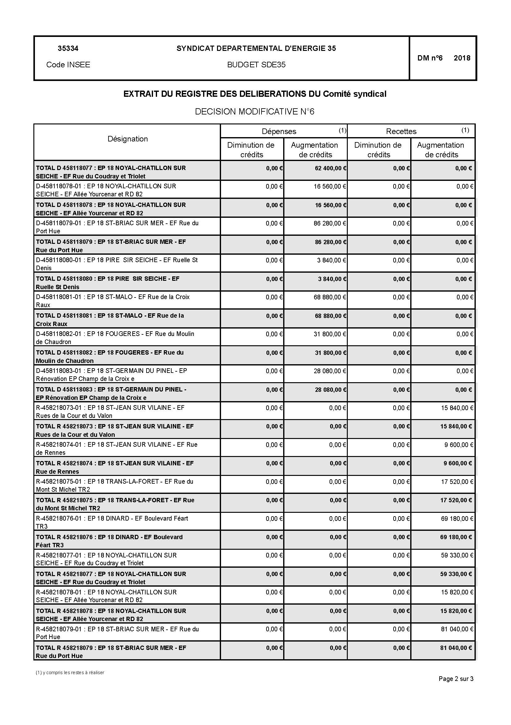

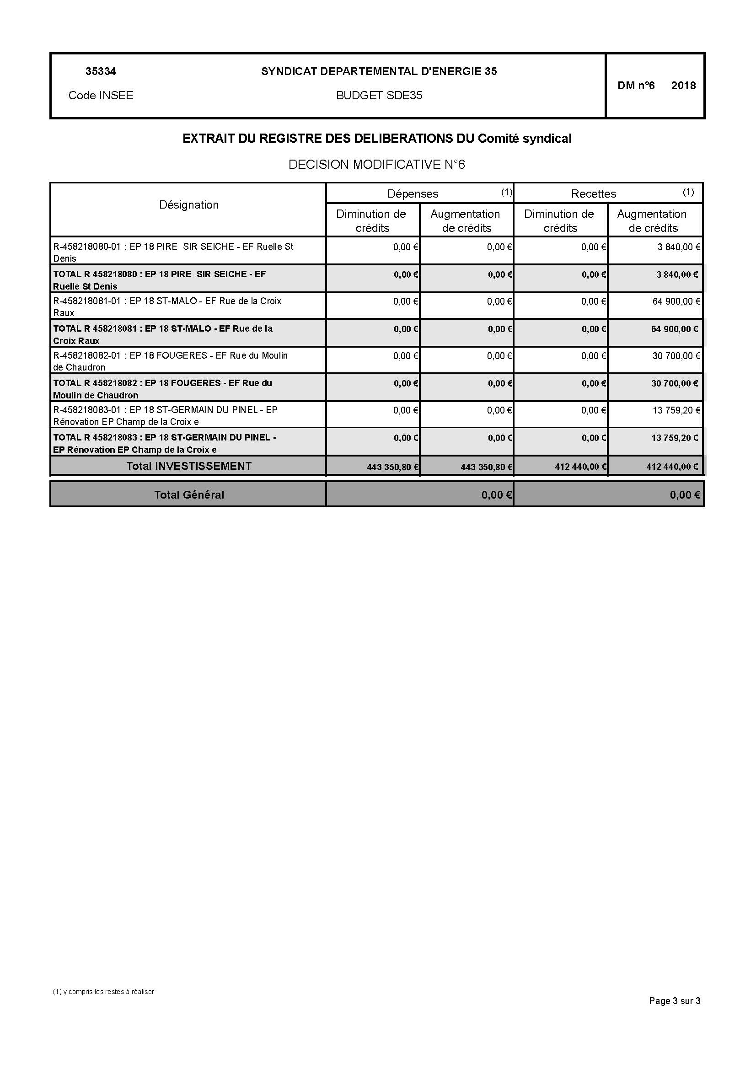

Page 3 sur 3

6. Finances – Coopération décentralisée – Demandes de participations

Par délibération du 18 novembre 2014 et dans le cadre de la loi Oudin-Santini-Pintat qui autorise les syndicats d’énergie à affecter 1% de leurs ressources à des projets de coopération décentralisée, le comité syndical a ouvert une enveloppe budgétaire pour soutenir des projets de ce type.

Les critères techniques d’attributions du SDE35 sont les suivants :

• la demande doit porter sur un projet d’électrification, par énergie renouvelable de préférence ;

• la formation de techniciens locaux chargés de la maintenance doit être prévue.

Les critères financiers sont les suivants :

• enveloppe annuelle globale de 30 000 € avec un maximum de 10 000 € par projet ;

• soutenir les projets à hauteur de 50 % maximum du projet avec un plafond à 10 000 € par projet ;

• exiger que le projet soit aidé par une collectivité d’Ille-et-Vilaine adhérente au SDE35 directement ou indirectement (pour que les aides des communes de Rennes Métropole soient prises en compte) mais pas nécessairement à hauteur équivalente.

Le Comité syndical est informé que l’Association de Jumelage Coopération Rennes Plateau Dogon (AJCRPD) et l’Assocation Echange Solidaire Cesson Dankassari (AESCD) ont déposé deux demandes de subventions auprès du SDE35, pour les deux projets suivants :

**Projet n° 1** : Construction d’une chambre froide solaire afin d’assurer la conservation de pommes de terre sur de longues durées à Mopti (Mali).

• Bénéficiaires directs : 170 adhérents de la coopérative

• Partenaires locaux : Asso Agro sans frontières, ONG locale, coopérative de producteurs

• Electrification décentralisée produite à partir de panneaux solaires

• Puissance installée de 8 100 Wc (32 modules allemands)

• Subvention de la commune de Rennes (convention) : 35 000 € (délibération CM octobre 2018)

• Planning de réalisation des travaux : 6 mois à partir d’octobre 2018 pour une mise en production en avril 2019.

La subvention demandée au SDE35 est de 10 000 € pour un montant du projet lié à l’énergie solaire de 30 000 € (budget total : 108 110 €).

**Projet n° 2** : Alimentation en électricité d'une nouvelle maternité : besoin pour l’éclairage, la ventilation, les prises, et le froid à Dankassari (Niger).

• Bénéficiaires directs : 70 femmes par mois (8 000 habitants)

• Partenaires locaux : ONG RAEDD, Mairie Dankassari

• Formation par le comité de gestion du CSI

• Electrification décentralisée produite à partir de panneaux solaires (avec stockage)

• Puissance installée de 500 Wc (1200 kWh), 3 batteries, ampoules LED

• Subvention de la commune de Cesson-Sévigné : 2 800 €

• Planning de réalisation des travaux : 12 mois (octobre 2018).

La subvention demandée au SDE35 est de 3 000€ sur les 5 000€ de coût lié à l’énergie solaire (matériel, transport, installation) - Budget total 6 300 €.

La commission énergie réunie le 20 septembre dernier a émis un avis favorable pour ces demandes.

Après délibération, le Comité syndical, à l’unanimité décide :

* d’accorder à l’Association de Jumelage Coopération Rennes Plateau Dogon (AJCRPD) une subvention de 10 000 € pour la construction d’une chambre froide solaire afin d’assurer la conservation de pommes de terre sur de longues durées à Mopti (Mali),
* d’accorder à l’Assocation Echange Solidaire Cesson Dankassari (AESCD) une subvention de 3 000 € pour l’alimentation en électricité d'une nouvelle maternité : besoin pour l’éclairage, la ventilation, les prises, et le froid à Dankassari (Niger).
* d’autoriser le Président à signer tous les documents relatifs au versement de ces aides.

7. Achat d’Energie – Dissolution du groupement d’achat d’électricité et création du groupement d’achat d’énergie

Considérant le groupement d’achat électricité, créé par délibération du Comité Syndical du 09 décembre 2014, ayant permis à 270 membres de disposer de tarifs compétitifs dans le cadre de l’ouverture des marchés de fourniture d’énergie à la concurrence pour les sites dont le domaine de tension est supérieur à 36 kilovoltampères ;

Considérant la volonté du SDE35 de pouvoir lancer en qualité de coordonnateur des procédures d’achat de gaz, et ainsi se substituer au groupement mis en place par le SDE22 auquel participent 235 membres situés en Ille-et-Vilaine ;

Considérant la nécessité de pouvoir modifier les conditions d’adhésion et retrait des membres du groupement précisées à l’article 10 de la convention constitutive du groupement d’achat ;

Il est proposé au comité syndical de dissoudre le groupement d’achat d’électricité du SDE35 à l’issue des marchés en cours ou attribués, et de créer un groupement d’achat d’énergie, permettant la fourniture d’électricité et de gaz.

Les éléments clés de la nouvelle convention constitutive du groupement sont les suivants :

• Coordonnateur : SDE35,

• Commission d’appel d’offres du coordonnateur,

• Durée : permanente,

• Membres : collectivités, établissements publics, groupements d’intérêts publics, sociétés publiques locales, sociétés d’économie mixte et bailleurs sociaux dont le siège se situe en Ille-et-Vilaine,

• Montant de l’adhésion : gratuite.

• Frais de gestion : les éventuels frais de gestion sollicités par le coordonnateur auprès des membres du groupement sont arrêtés par délibération de l’assemblée délibérante du coordonnateur, précédant chaque avis d’appel public à la concurrence ;

• Principales missions du coordonnateur : préparation, passation et signature des marchés et accords-cadres dans le domaine de l’achat d’énergie : électricité et gaz ;

• Principales missions des membres : communication au coordonnateur de l’étendue de leurs besoins, exécution des marchés.

Durant les débats, certains élus s’interrogent sur la pertinence d’intégrer les tarifs C5 (ex tarif bleu) dans le groupement. Un consensus s’établit sur la pertinence d’être prêt au cas où la mise en concurrence s’impose, et de pouvoir fournir ce service aux communes qui le demandent.

André CROGUENNEC demande à ce que le prochain marché intègre dans les critères de choix la contribution territoriale des opérateurs à la lutte contre la précarité énergétique (contribution au FSL notamment).

Après délibération, le Comité syndical, à l’unanimité, décide :

- de dissoudre le groupement d’achat d’électricité créé en 2014 à l’issue des marchés en cours ou attribués,

- de créer un groupement d’achat de fourniture d’énergie tel que défini dans la convention de groupement ci-annexée,

- d’autoriser le Président à signer tous les documents relatifs à cette affaire.

8- Marchés publics – Achat d’énergie – Acquisition d’un logiciel de gestion des achats d’énergie

Considérant la volonté du SDE35 d’élargir aux sites C5 la prochaine consultation portant sur la fourniture d’électricité, dans le cadre du nouveau groupement d’achat d’énergie, représentant un volume potentiel de points de livraison estimé à environ 5000 points ;

Considérant la nécessité de pouvoir mettre à disposition des membres du groupement d’énergie les documents et pièces des procédures relatives à l’achat d’énergie, de pouvoir assurer une gestion fluide et simplifiée des procédures et marchés d’achat d’énergie et de pouvoir apporter un service de vérification, contrôle des informations et factures aux membres du groupement d’achat ;

Après délibération, le Comité syndical, à l’unanimité, décide :

* d’autoriser le lancement d’une consultation pour acquérir une solution logicielle de gestion des marchés d’achat d’énergie,
* d’autoriser le Président à signer tous les documents relatifs à cette opération.

9- Marchés publics – Fourniture et maintenance d’un nouveau logiciel de gestion financière

Avec la mise en place de l’outil métier dédié aux études et travaux réalisés par le SDE35, « GAIOS », la nécessité de posséder un logiciel de gestion financière robuste permettant une gestion des marchés publics et des documents annexés voit le jour. En effet, jusqu’ici, l’application créée par les services du syndicat assurait l’essentiel de cette mission.

Or, le logiciel de gestion financière actuel, produit par Berger-Levrault, n’est pas en capacité de réaliser la gestion des marchés avec le niveau d’exigence demandé alors que les premiers marchés débutent au 1er janvier 2019.

Compte-tenu de l’urgence de cette évolution (déploiement avant la fin de l’année 2018), les deux principaux éditeurs de logiciels ont été sollicités. L’un a indiqué ne pas être en capacité de réaliser la migration et le déploiement pour cette échéance. Le second, la Société Berger-Levrault, propose de déployer, à partir des bases existantes, le logiciel SEDIT pour un montant estimé à environ 14 000 € HT pour la partie logiciel et environ 22 000 € pour la partie formation des utilisateurs et accompagnement au démarrage (cette deuxième partie nécessite une négociation avec la société). La maintenance annuelle s’élèverait à 1 652 € HT / an.

Après délibération, le Comité syndical, à l’unanimité, décide d’autoriser le Président à signer un marché pour l’acquisition et la maintenance d’un nouveau logiciel de gestion financière pour un montant maximum de 45 000 € TTC ainsi que toutes les pièces relatives à ce marché.

10. Marchés publics – Fourniture et maintenance d’un nouveau site internet

Pour le choix de son nouveau site internet, le SDE35 avait retenu, en novembre 2017, un assistant à maitrise d’ouvrage. Cet AMO a permis de définir le besoin, et d’accompagner le syndicat dans la rédaction des pièces techniques de la consultation.

Le nouveau site internet devra mettre à disposition, selon le profil des visiteurs, les différentes actualités et informations du syndicat et permettre une administration simple du contenu ainsi que la publication de lettres d’information. Il comprendra également un extranet réservé aux collectivités.

L’objectif est double :

* permettre, pour les élus et collectivités adhérentes qui le souhaitent, une plus grande autonomie dans la recherche d’informations.
* donner une plus grande visibilité de nos actions au grand public afin de devenir un site de référence sur le secteur de l’énergie en Ille-et-Vilaine.

Les critères d’attribution ont été définis de la manière suivante :

* la prestation technique : 60%
* le prix des prestations : 40 %.

Après délibération, le Comité syndical, à l’unanimité, décide d’autoriser le Président à lancer et à signer le marché pour le nouveau site internet, ainsi que tous les documents relatifs à cette opération.

11. Marchés publics – Diagnostics amiante et HAP

L’article 113 de la loi n°2016-1088 du 8 août 2016 crée une obligation explicite de repérage de l’amiante avant travaux pour le maître d’ouvrage. Ainsi, "le donneur d’ordre, le maître d’ouvrage […] d’équipements, de matériels ou d’articles y font rechercher la présence d’amiante préalablement à toute opération comportant des risques d’exposition des travailleurs à l’amiante ».

Les collectivités sont concernées lors de travaux réalisés sur leurs voiries, elles sont soumises à ces prescriptions, soit en leur qualité d’employeurs de personnes intervenant sur les chantiers, soit lorsqu’elles assurent la maîtrise d’ouvrage de travaux de voirie. Dans ce dernier cas, elles sont tenues d’intégrer le risque lié à l’amiante dans la préparation de leurs marchés de travaux.

Le SDE35 est concerné pour les enrobés des voiries qu’il modifie.

Après délibération, Le Comité syndical, à l’unanimité, décide d’autoriser le Président à lancer un marché de diagnostic de l’état des voiries concernant l’amiante et les HAP (hydrocarbures Aromatiques Polycycliques), marché à bons de commandes, pour établir la présence éventuelle de ces substances dans les enrobés ; ainsi que tous les documents relatifs à cette opération.

12. Marchés publics – Diagnostics de réseaux d’éclairage

Dans le cadre des travaux de rénovation des installations d’éclairage public, des diagnostics des installations existantes peuvent être requis pour déterminer, par exemple, s’il y a lieu de rénover les réseaux souterrains. Jusqu’à aujourd’hui, ces diagnostics étaient réalisés par l’entreprise de travaux, durant la phase APD et rémunérés au sein du marché de travaux.

Dans le cadre de l’amélioration de l’exercice de la compétence éclairage, il a été décidé de désormais réaliser ces diagnostics de manière indépendante du marché de travaux, et durant la phase APS réalisée par le SDE35. Ce montage permettra de garantir l’indépendance de la prestation et la rémunération en direct des prestataires. Il évitera également des écarts d’estimation de travaux souvent mal perçus par les communes.

Au vu de ces éléments, il est proposé de lancer un marché de prestation de services pour la réalisation de ces diagnostics.

Après délibération, considérant le montant annuel de ces diagnostics (53 000 € TTC en moyenne ) le Comité syndical, à l’unanimité, décide d’autoriser le Président à lancer et à signer un marché à procédure adaptée, à bons de commandes, d’un an renouvelable 3 fois concernant les diagnostics de réseaux d’éclairage ainsi que tous les documents relatifs à cette affaire.

13. Marchés publics – Accès à une plateforme de gestion des DT-DICT

Les travaux prévus à proximité de canalisations et réseaux enterrés doivent être déclarés à leurs exploitants, avant leur exécution, au moyen de la déclaration de projet de travaux (DT) par le maître d'ouvrage, et au moyen de la déclaration d'intention de commencement de travaux (DICT) par l'exécutant des travaux. Toute déclaration doit obligatoirement être précédée d'une consultation du guichet unique, accessible en ligne, qui recense la totalité des réseaux présents sur le territoire.

Dans le cadre des marchés de travaux de réseaux électriques et de travaux et maintenance d’éclairage public réalisés par le SD35, les entreprises attributaires sont chargées de renseigner les DT et DICT, et de répondre aux DICT pour le compte du SDE35 en qualité de gestionnaire des réseaux d’éclairage.

En 2010, le SDE35 avait réalisé une consultation pour choisir une plateforme de déclaration pour ses DT-DICT. Il est aujourd’hui proposé de lancer une nouvelle consultation pour choisir le prestataire de plateforme connectée au guichet unique de déclaration pour la période 2019-2022.

Le montant prévisionnel est estimé à 38 000 €.

Après délibération, le Comité syndical, à l’unanimité décide d’autoriser le Président à lancer et à signer un marché d’accès à une plateforme de DT-DICT et à signer tous document relatif à cette affaire.

14. Marché publics – Marché d’études, travaux, maintenance et gestion patrimoniale de l’éclairage public – Modification des critères d’analyse

Par délibération du 22 mai 2018, le Comité syndical a autorisé le président a valider le dossier de consultation des entreprises pour le marché d’études, travaux, maintenance et gestion patrimoniale des installations d’éclairage public.

Les critères d’attribution avaient été définis de la manière suivante :

* Prix des prestations : 50%
* Valeur technique : 40 %
* Démarche environnementale et responsable : 10 %

Après délibération, considérant que la procédure retenue est le marché négocié et que le dossier de consultation des entreprises lancé en juillet 2017 a pris en compte une pondération à 50 % pour la valeur technique, le Comité syndical, à l’unanimité, décide de modifier les critères d’attribution de la manière suivante :

* Valeur technique : 50 %
* Prix des prestations : 40%
* Respect de l’environnement : 10 %

15. Eclairage – Transfert de la compétence pour Le Theil de Bretagne

La commune de Le Theil de Bretagne a souhaité adhérer à la compétence « éclairage ».

Après délibération, le comité syndical à l’unanimité, décide :

• d’accepter à compter du 1er janvier2019, le transfert de la compétence « éclairage » pour la commune de Le Theil de Bretagne,

• de solliciter Monsieur le Préfet d’Ille-et-Vilaine pour modifier les statuts du SDE35,

• d’autoriser le président à signer tous les documents relatifs à cette affaire.

16. Informatique et Concession - Convention de modalités de paiement entre le SYDELA, le SyDEV et le SDE35 pour l’achat groupé d’une solution logicielle pour le traitement des données de concession

Cette délibération remplace et annule celle du 3 juillet 2018.

Dans le cadre du projet SMILE, et de la mise en place d’une plateforme de données interrégionales sur l’Energie (chantier « PRIDE »), le SYDELA (Syndicat Départemental d’Energie de Loire-Atlantique), le SyDEV (Syndicat Département d’Energie de Vendée) et le SDE35 collaborent depuis plusieurs mois à la création d’un entrepôt organisé de données permettant d’intégrer les données de concession.

La plateforme PRIDE n’a pas vocation, au moins à brève échéance, à traiter les fichiers de données fournis par Enedis et EDF dans le cadre du contrôle de concession. Les trois syndicats ont donc entrepris un travail avec l’UGAP afin d’acquérir un outil comprenant :

- un ETL (Extract Transform Load) qui extrait, transforme et charge les données dans la base de données,

- un outil d’analyse,

- un « portail » de diffusion.

Le SDE35 dispose d’un historique important de données depuis 2009, mais l’outil utilisé (Excel) et la multiplicité des fichiers atteignent aujourd’hui leur limite. La mise en œuvre du nouvel outil doit permettre de sécuriser la collecte, le traitement et le stockage des données. Il sera utilisé pour réaliser le bilan de concession, et permettra d’automatiser la réalisation de « fiches communes ».

La première phase du projet consiste en la réalisation d’un démonstrateur sur un jeu de données limité (les postes de transformation) ; celui-ci testera également le traitement des interfaces entre l’outil et une base métiers (Géolux du SYDELA). Elle est estimée à 20 000 €.

La phase suivante porte sur la mise en œuvre de l’outil métier. Elle est estimée à 130 000 euros HT et ne sera déclenchée qu’en cas d’issue favorable de la phase 1.

Le SYDELA sera l’interlocuteur unique de l’UGAP. Une convention entre le SYDELA et le SyDEV et le SDE35 fixe les modalités de remboursement des charges supportées par le SYDELA, repartie équitablement entre les trois syndicats.

Après délibération, Le Comité syndical, à l’unanimité, décide d’approuver le lancement du projet et d’autoriser le Président à signer la convention relative aux modalités de paiement et tous les documents afférents à cette affaire.

17. Concession - Fonds Solidarité Logement

Le SDE35 verse depuis 2005 une contribution annuelle au Fonds Solidarité Logement (FSL), dispositif d’aides financières et de prêts pour les publics en situation de précarité, géré et coordonné par le Conseil Départemental, et administré financièrement par la CAF.

En 2017, les montants des aides concernant l’énergie s’élevaient à 1,27 millions d’euros soit 33 % du montant total des aides attribuées.

Une synthèse du FSL pour l’année est présentée aux élus du comité syndical.

Pour mémoire, le comité a approuvé, le 27 février 2018, au budget primitif, le maintien du montant antérieur à 95 000€. Une convention annuelle a été mise en place en remplacement des avenants habituels.

Pour l’année 2019, il est également proposé de maintenir ce montant.

Le Comité souhaite savoir si les autres SDE membres du PE Breizh ont un fonctionnement similaire. Cette information n’étant pas disponible en séance, elle sera transmise au prochain comité.

Christophe Martins, au vu de sa délégation au Conseil Départemental, s’abstient.

Après délibération, le Comité syndical décide de valider le montant de la contribution FSL pour l’année 2019 à 95 000 € et à autoriser le Président à signer la convention annuelle correspondante avec le Département.

1. Ressources humaines - Régularisation et création de l’ensemble des emplois du SDE35

Vu la loi n° 84-53 du 26 janvier 1984 modifiée portant dispositions statutaires relatives à la fonction publique territoriale, notamment son article 34,

Considérant la délibération du 7 juillet 2017 portant modification du tableau des effectifs du SDE35,

Considérant qu’il y a lieu, pour chaque emploi du SDE35, de connaître la date de création et de modification,

Considérant que cette liste n’est pas disponible et difficilement reconstituable,

Le tableau des effectifs délibéré en juillet 2017 se présentait sous cette forme :



Depuis, en 2018, 4 postes ont été créés :

* Un acheteur public (2 postes ouverts : 1 rédacteur multigrade, 1 agent de maîtrise – réunis en 1 seul)
* Un chargé de développement de projets photovoltaïques (technicien multigrades)
* Un chargé de mission pour le PEBreizh (attaché multigrades)
* Un chargé d’opérations (technicien multigrades)

ce qui porte le nombre de postes budgétaires à 52 postes.

Aussi, sans faire évoluer le nombre d’emploi, le Comité est invité à créer (par régularisation) l’ensemble des emplois du SDE35, à la date du jour, dans les grades présentés dans le tableau ci-dessous :

|  |  |  |  |  |
| --- | --- | --- | --- | --- |
| **Poste** | **Grades ouverts pour le poste** | **Nombre de postes budgétaires** | **Nombre de postes pourvus** | **Dont contractuel.le.s** |
| Directeur.trice général.e des services | Ingénieur en chef de classe exception. Ingénieur en chef principal Ingénieur en chef Administrateur hors classe Administrateur principal Administrateur | 2 | 1 |  |
| Directeur.trice adjoint.e Responsable du pôle travaux et urbanisme | Ingénieur en chef de classe exception. Ingénieur en chef principal Ingénieur en chef | 2 | 1 |  |
| Collaborateur de cabinet | Contractuel | 1 |  |  |
| Responsable de pôle ou de service | Attaché hors classe Attaché principal Attaché Ingénieur hors classe Ingénieur principal Ingénieur Technicien principal de 1ère classe | 8 | 8 |  |
| Chargé.e d'opérations | Technicien principal de 1e classe Technicien principal de 2e classe Technicien Agent de maîtrise principal Agent de maîtrise Adjoint technique de 1e classe Adjoint technique de 2e classe Adjoint technique Rédacteur principal de 1e classe Rédacteur principal de 2e classe Rédacteur Adjoint administratif principal de 1e classe Adjoint administratif principal de 2e classe Adjoint administratif | 10 | 8 | 2 |
| Chargé.e d'études | Technicien principal de 1e classe Technicien principal de 2e classe Technicien Agent de maîtrise principal Agent de maîtrise Adjoint technique de 1e classe Adjoint technique de 2e classe Adjoint technique | 3 | 3 |  |
| Chargé.e d'éclairage | Technicien principal de 1e classe Technicien principal de 2e classe Technicien Agent de maîtrise principal Agent de maîtrise Adjoint technique de 1e classe Adjoint technique de 2e classe Adjoint technique | 3 | 3 |  |
| Chargé.e des ressources humaines | Rédacteur principal de 1e classe Rédacteur principal de 2e classe Rédacteur | 1 | 1 |  |
| Acheteur.se public.que | Rédacteur principal de 1e classe Rédacteur principal de 2e classe Rédacteur Adjoint administratif principal de 1e classe Adjoint administratif principal de 2e classe Adjoint administratif Technicien principal de 1e classe Technicien principal de 2e classe Technicien Agent de maîtrise principal Agent de maîtrise Adjoint technique de 1e classe Adjoint technique de 2e classe Adjoint technique | 2 | 2 |  |
| Assistant.e de gestion administrative et financière | Rédacteur principal de 1e classe Rédacteur principal de 2e classe Rédacteur Adjoint administratif principal de 1e classe Adjoint administratif principal de 2e classe Adjoint administratif | 10 | 9 | 1 |
| Chargé.e de l'accueil | Adjoint administratif principal de 1e classe Adjoint administratif principal de 2e classe Adjoint administratif | 1 | 1 |  |
| Chargé.e de communication | Attaché Rédacteur principal de 1e classe Rédacteur principal de 2e classe Rédacteur Adjoint administratif principal de 1e classe Adjoint administratif principal de 2e classe Adjoint administratif | 2 | 2 |  |
| Chargé.e de l'informatique | Technicien principal de 1e classe Technicien principal de 2e classe Technicien | 1 | 1 | 1 |
| Chargé.e du SIG | Technicien principal de 1e classe Technicien principal de 2e classe Technicien | 1 | 1 |  |
| Chargé.e de contrôle des concessions | Technicien principal de 1e classe Technicien principal de 2e classe Technicien | 1 | 1 |  |
| Chargé.e de mission énergie et mobilité | Technicien principal de 1e classe Technicien principal de 2e classe Technicien | 2 | 2 | 1 |
| Chargé.e de développement de projets photovoltaïques | Technicien principal de 1e classe Technicien principal de 2e classe Technicien | 1 | 1 | 1 |
| Chargé.e de mission PEBreizh | Attaché hors classe Attaché principal Attaché | 1 | 1 | 1 |
| **Total** |  | **52** | **46** | **7** |

Après délibération, le Comité syndical, à l’unanimité, décide de valider la régularisation et la création de l’ensemble des emplois du SDE35 à la date du jour, tel qu’indiqué ci-dessus.

1. Information des attributions exercées par le Bureau par délégation du Comité

Le Comité syndical a délégué au Bureau certaines de ses attributions. Conformément à l’article L. 5211-10 du Code Général des Collectivités Territoriales, le président rend compte des travaux et des attributions du bureau exercées par délégation de l’organe délibérant.

* Attribution de subventions diverses pour travaux – (Bureau du 18/09/2018) :

1. Information des attributions exercées par le Président par délégation du Comité

Le Comité syndical a délégué au Président certaines de ses attributions. Conformément à l’article L. 5211-10 du Code Général des Collectivités Territoriales, le Président rend compte des attributions exercées par délégation de l’organe délibérant.

* Achats inférieurs à 2 000 €

La liste détaillée des achats inférieurs à 2 000 € est consultable sur demande aux services du SDE35.

* Achats supérieurs à 2 000 €

Néant

Informations et questions diverses

Néant

L’ordre du jour étant épuisé, le Président lève la séance à 12 h 30.

**Le Président,**

**Didier NOUYOU**

**ANNEXE 1**



